

РОССИЙСКАЯ ФЕДЕРАЦИЯ
Кемеровская область - Кузбасс
Осинниковский городской округ Кемеровской области - Кузбасса

Совет народных депутатов Осинниковского городского округа

РЕШЕНИЕ

«29» октября 2026г. № -МНА
принято на заседании Совета народных депутатов Осинниковского городского округа «29» октября 2026 года

О внесении изменений в решение Совета народных депутатов Осинниковского городского округа от 24 мая 2016 года № 223-МНА «Об утверждении Правил землепользования и застройки муниципального образования - Осинниковский городской округ»

Руководствуясь Федеральным законом от 6 октября 2003 года № 131-ФЗ «Об общих принципах организации местного самоуправления в Российской Федерации», статьями 30, 33 Градостроительного кодекса Российской Федерации, Федеральным законом от 04 августа 2026 года № 301-ФЗ «О внесении изменений в статьи 24 и 67.1 Водного кодекса Российской Федерации и статью 3 Федерального закона «О безопасности гидротехнических сооружений», статьей 18 Устава Осинниковского городского округа Кемеровской области-Кузбасса, по результатам публичных слушаний, проведенных в соответствии с Положением о проведении публичных слушаний или общественных обсуждений по вопросам градостроительной деятельности на территории муниципального образования - Осинниковский городской округ, утвержденным Решением Совета народных депутатов Осинниковского городского округа от 13 июня 2018 года № 400-МНА Совет народных депутатов Осинниковского городского округа
решил:
1.Внести в Решение Совета народных депутатов Осинниковского городского округа от 24 мая 2016 года N 223-МНА «Об утверждении Правил землепользования и застройки муниципального образования - Осинниковский городской округ» (далее - Решение) следующие изменения:
1.1. В приложение № 1 к Решению внести следующие изменения:
1.1.1. В статье 15 добавить примечание к таблице «Предельные (минимальные и (или) максимальные) размеры земельных участков и предельные параметры разрешенного строительства, реконструкции объектов капитального строительства территориальных зон» следующего содержания:
«Минимальный размер земельного участка с видом разрешённого использования «коммунальное обслуживание» определяется исходя из габаритов размещаемого объекта и регулируется несколькими нормативными актами.
Для капитальных объектов (котельных, насосных станций и т. п.) минимальный размер земельного участка устанавливается в соответствии с предельными размерами, установленными для территориальной зоны, в которой расположен данный земельный участок.
Для нелинейных объектов, требующих обособления земли (например, трансформаторных пунктов киоскового типа, шкафов связи), минимальный размер земельного участка составляет:
не менее площади «пятна застройки» (площади, занимаемой самим объектом) плюс зона обслуживания;
но не менее 4 м² и не более 16 м².
Использование земельных участков для размещения линейных объектов (опор ЛЭП, линий связи) осуществляется без их предоставления на основании статей 39.33 и 39.36 Земельного кодекса Российской Федерации.».;
1.1.2. В статье 16 подпункт 1 раздела «Ограничения использования объектов недвижимости на территориях зон затопления, подтопления» изложить в следующей редакции:
«1) строительство объектов капитального строительства (за исключением строительства сооружений инженерной защиты, предназначенных для защиты территорий и объектов от негативного воздействия вод)»;

1.2. В приложение № 2 к Решению: в карту градостроительного зонирования внести следующие изменения:
1.2.1.Изменить границы территориальной зоны Р 1 (Подзона рекреационного назначения - древесно-кустарниковой растительности и насаждений общего пользования), Р 3 (Подзона рекреационного назначения – акватории) с целью определения принадлежности территории, расположенной по адресу: Российская Федерация, Кемеровская область-Кузбасс, Осинниковский городской округ, г.Осинники, ул.Шахтовая площадью 6 кв.м. с координатами:
Обозначение характерных точек границ | Координаты, м
Обозначение характерных точек границ | X, м | Y, м
1 | 433824.53 | 2229843.40
2 | 433824.82 | 2229846.69
3 | 433822.13 | 2229845.76
4 | 433823.33 | 2229843.03
1 | 433824.53 | 2229843.40
к территориальной зоне ПР (Подзона объектов добывающей промышленности).
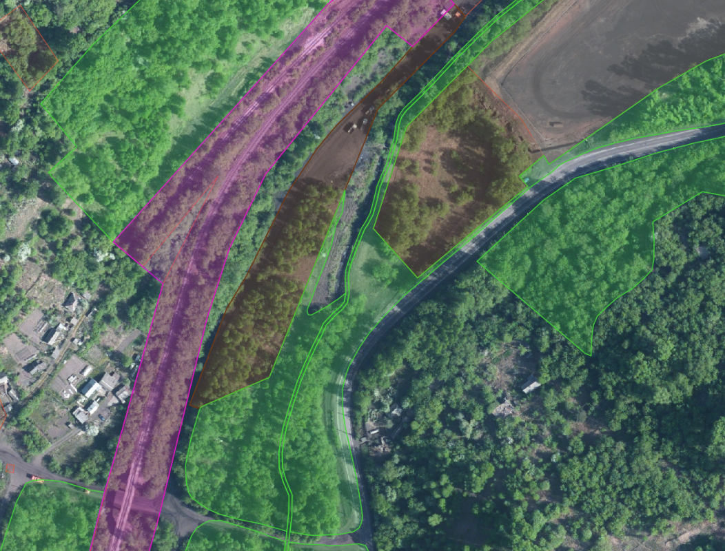

42:31:0000000:845

1.2.2.Изменить границы территориальных зон Р1 (Подзона рекреационного назначения - древесно-кустарниковой растительности и насаждений общего пользования), с целью определения принадлежности земельного участка, расположенного в кадастровом квартале 42:31:0000000 по адресу: Российская Федерация, Кемеровская область-Кузбасс, Осинниковский городской округ, г.Осинники, ул.Больничный Городок площадью 1500 кв.м с координатами:
Обозначение характерных точек границ | Координаты, м
Обозначение характерных точек границ | X, м | Y, м
1 | 433182.59 | 2227348.75
2 | 433201.45 | 2227373.65
3 | 433173.06 | 2227409.86
4 | 433150.16 | 2227387.70
1 | 4331872.59 | 2227348.75
к территориальной зоне ЖЗ 5 (Подзона застройки домами индивидуальной жилой застройки высотой не выше трех надземных этажей).
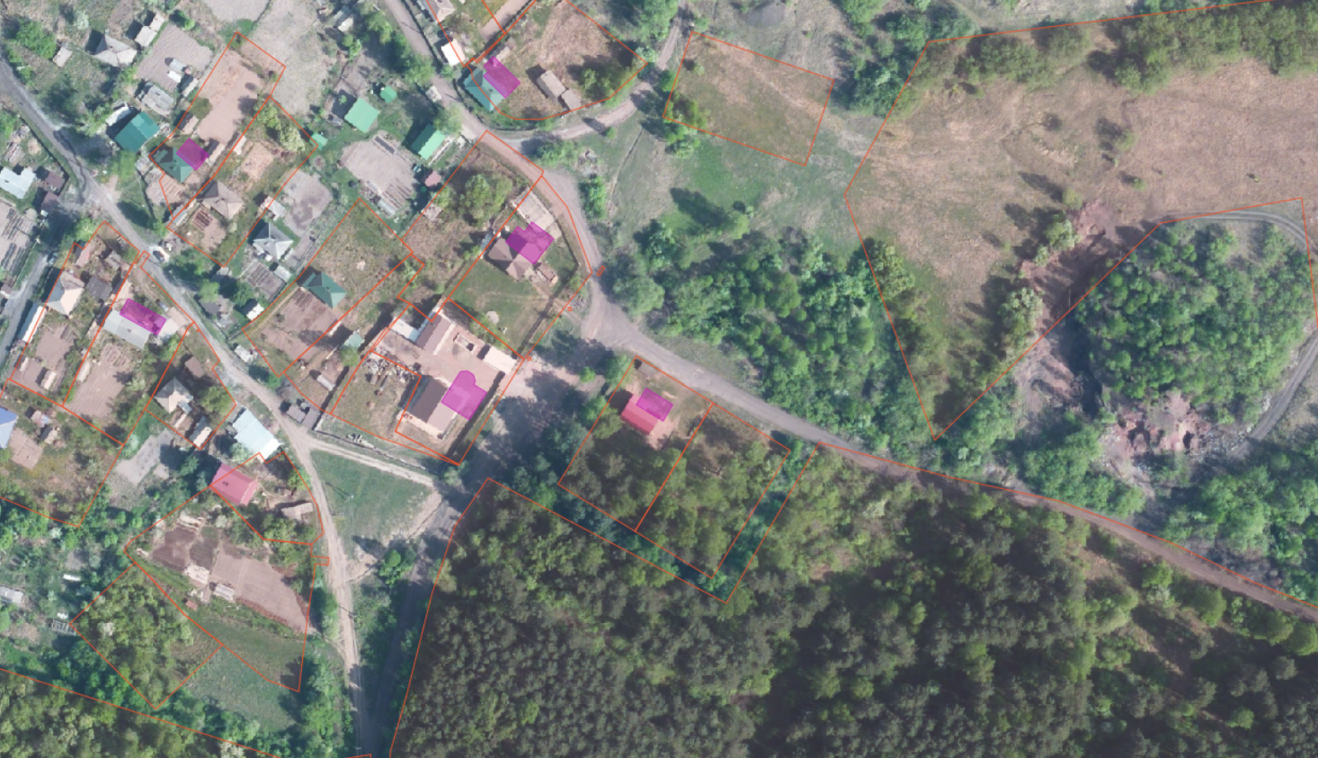

42:31:0103027:30

1.2.3. Изменить границы территориальной зоны ПР 5 (Подзона производственно-коммунальных объектов V класса вредности), ТОП (Зона иного назначения, в соответствии с местными условиями (территория общего пользования) с целью определения принадлежности земельного участка, расположенного в кадастровом квартале 42:31:0107037 по адресу: Российская Федерация, Кемеровская область-Кузбасс, Осинниковский городской округ, г.Осинники, территория Гаражный массив N 19, ряд(ы) 5-й, земельный участок 9, площадью 72 кв.м с координатами:
Обозначение характерных точек границ | Координаты, м
Обозначение характерных точек границ | X, м | Y, м
1 | 429063.52 | 2225756.15
2 | 429058.32 | 2225756.04
3 | 429058.62 | 2225742.23
4 | 429063.82 | 2225742.34
5 | 429063.66 | 2225750.09
1 | 429063.52 | 2225756.15
к территориальной зоне ИТ (Подзона для размещения объектов индивидуального транспорта).

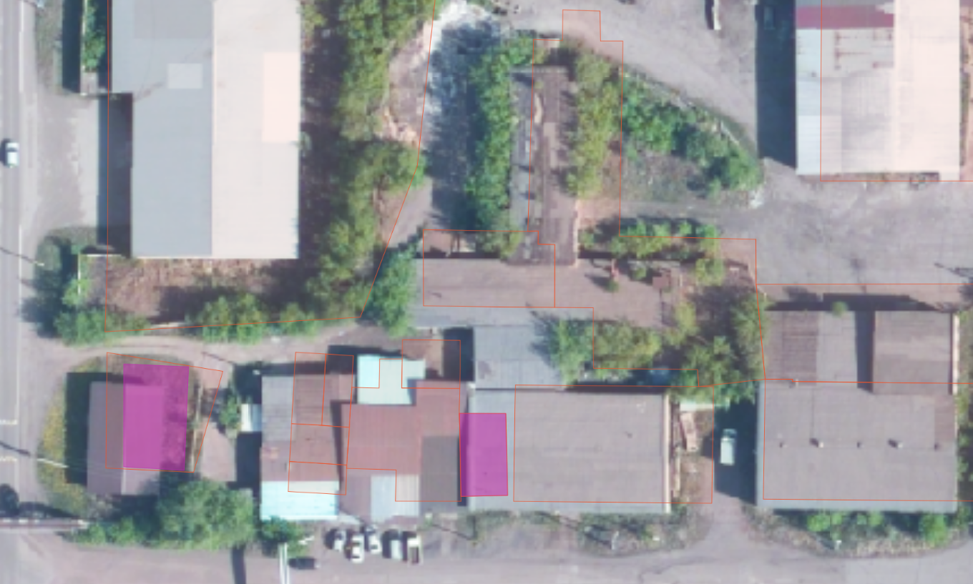

42:31:0107037:26

1.2.4. Изменить границы территориальной зоны ЗЗ (Зона отсутствия хозяйственной деятельности), ТОП (территория общего пользования), ОДЗ 1 (Подзона административного, делового, общественного и социально-бытового назначения), ОДЗ 4 (Подзона для размещения объектов торгового, иного коммерческого назначения и объектов общественного питания), Р 1 (Подзона рекреационного назначения - древесно-кустарниковой растительности и насаждений общего пользования) с целью определения принадлежности территории, расположенной в кадастровом квартале 42:31:0000000 по адресу: Российская Федерация, Кемеровская область-Кузбасс, Осинниковский городской округ, г.Осинники, ул.Партизанская площадью 322412 кв.м с координатами:
Обозначение характерных точек границ | Координаты, м
Обозначение характерных точек границ | X, м | Y, м
1 | 433867,55 | 2225082,75
2 | 433724,78 | 2225072,92
3 | 433705,79 | 2225249,52
4 | 433688,77 | 2225241,76
5 | 433656,20 | 2225233,38
6 | 433655,04 | 2225258,52
7 | 433593,92 | 2225246,33
8 | 433587,98 | 2225297,10
9 | 433574,43 | 2225308,08
10 | 433525,87 | 2225303,26
11 | 433521,91 | 2225304,59
12 | 433458,17 | 2225325,99
13 | 433451,11 | 2225330,50
14 | 433418,61 | 2225345,83
15 | 433409,96 | 2225350,65
16 | 433379,30 | 2225365,53
17 | 433360,18 | 2225370,33
18 | 433345,52 | 2225372,14
19 | 433328,87 | 2225378,07
20 | 433319,51 | 2225358,05
21 | 433297,67 | 2225369,95
22 | 433297,34 | 2225369,97
23 | 433308,46 | 2225387,06
24 | 433286,10 | 2225403,05
25 | 433120,03 | 2225369,52
26 | 433114,27 | 2225368,18
27 | 433094,16 | 2225362,35
28 | 433086,60 | 2225369,22
29 | 433079,54 | 2225368,21
30 | 433067,79 | 2225366,59
31 | 433065,26 | 2225390,32
32 | 433035,21 | 2225463,33
33 | 433007,27 | 2225435,30
34 | 432974,06 | 2225381,82
35 | 432926,24 | 2225319,59
36 | 432915,44 | 2225313,91
37 | 432898,05 | 2225300,01
38 | 432857,15 | 2225284,10
39 | 432839,86 | 2225280,42
40 | 432828,65 | 2225279,58
41 | 432797,32 | 2225281,47
42 | 432777,54 | 2225285,24
43 | 432759,05 | 2225293,44
44 | 432736,75 | 2225304,99
45 | 432713,82 | 2225314,15
46 | 432697,74 | 2225319,67
47 | 432688,89 | 2225320,38
48 | 432680,83 | 2225318,90
49 | 432674,57 | 2225314,83
50 | 432655,96 | 2225292,04
51 | 432653,84 | 2225288,93
52 | 432650,48 | 2225282,91
53 | 432625,74 | 2225238,57
54 | 432624,33 | 2225235,76
55 | 432617,10 | 2225217,09
56 | 432606,37 | 2225174,40
57 | 432647,35 | 2225151,61
58 | 432683,70 | 2225131,70
59 | 432733,64 | 2225103,47
60 | 432770,79 | 2225087,59
61 | 432817,13 | 2225091,19
62 | 432876,65 | 2225079,36
63 | 432879,13 | 2225075,69
64 | 432891,00 | 2225068,06
65 | 432906,02 | 2225068,68
66 | 432923,60 | 2225074,83
67 | 432952,01 | 2225088,70
68 | 432975,85 | 2225097,32
69 | 432984,46 | 2225093,77
70 | 433000,05 | 2225078,76
71 | 433008,91 | 2225066,84
72 | 433019,81 | 2225050,32
73 | 433020,24 | 2225049,69
74 | 433026,55 | 2225038,07
75 | 433030,95 | 2225028,46
76 | 433032,50 | 2225025,59
77 | 433049,41 | 2225022,17
78 | 433067,45 | 2225027,71
79 | 433077,55 | 2225031,66
80 | 433086,49 | 2225035,64
81 | 433119,74 | 2225038,60
82 | 433123,67 | 2225037,19
83 | 433138,01 | 2225028,58
84 | 433153,29 | 2225017,55
85 | 433160,76 | 2225014,85
86 | 433180,26 | 2225011,98
87 | 433192,14 | 2225015,44
88 | 433207,20 | 2225025,70
89 | 433224,55 | 2225040,45
90 | 433255,12 | 2225099,65
91 | 433255,30 | 2225100,05
92 | 433259,92 | 2225112,15
93 | 433260,92 | 2225116,08
94 | 433263,19 | 2225122,91
95 | 433263,98 | 2225122,78
96 | 433264,73 | 2225124,74
97 | 433299,09 | 2225116,82
98 | 433307,80 | 2225110,51
99 | 433308,86 | 2225108,30
100 | 433 309,78 | 2 225 107,50
101 | 433 313,97 | 2 225 101,02
102 | 433 316,29 | 2 225 094,10
103 | 433 319,73 | 2 225 086,51
104 | 433322,27 | 2225082,13
105 | 433333,23 | 2225066,50
106 | 433338,40 | 2225058,73
107 | 433343,88 | 2225051,04
108 | 433344,60 | 2225049,41
109 | 433345,25 | 2225048,43
110 | 433345,52 | 2225047,34
111 | 433347,75 | 2225042,28
112 | 433349,32 | 2225031,29
113 | 433350,57 | 2225024,23
114 | 433356,46 | 2225007,73
115 | 433362,82 | 2224991,98
116 | 433366,19 | 2224986,15
117 | 433372,09 | 2224980,21
118 | 433383,67 | 2224977,92
119 | 433393,42 | 2224985,21
120 | 433397,86 | 2224985,70
121 | 433404,69 | 2224989,57
122 | 433409,65 | 2224984,05
123 | 433425,02 | 2224976,41
124 | 433443,50 | 2224977,09
125 | 433452,30 | 2224979,61
126 | 433453,15 | 2224977,45
127 | 433457,27 | 2224977,60
128 | 433469,15 | 2224946,92
129 | 433477,98 | 2224949,06
130 | 433489,31 | 2224951,81
131 | 433497,86 | 2224927,50
132 | 433500,50 | 2224910,89
133 | 433567,57 | 2224928,57
134 | 433614,43 | 2224954,43
135 | 433690,96 | 2225018,11
136 | 433747,51 | 2225055,66
137 | 433830,52 | 2225070,03
138 | 433837,82 | 2225071,15
139 | 433830,52 | 2225070,03
140 | 433831,63 | 2225070,22
141 | 433837,59 | 2225071,06
142 | 433837,82 | 2225071,15
к территориальной зоне СН 1 (Подзона специального назначения для размещения кладбищ).
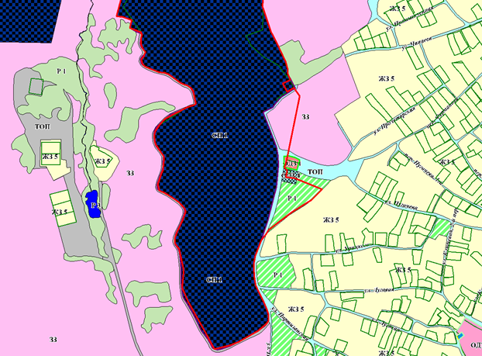

1.2.5. Изменить границы территориальной зоны ЗЗ (Зона отсутствия хозяйственной деятельности), ТОП (территория общего пользования) с целью определения принадлежности территории, расположенной в кадастровом квартале 42:31:0000000 по адресу: Российская Федерация, Кемеровская область-Кузбасс, Осинниковский городской округ, г.Осинники, ул.Партизанская площадью 69601 кв.м с координатами:
Обозначение характерных точек границ | Координаты, м
Обозначение характерных точек границ | X, м | Y, м
1 | 434 472,50 | 2 225 449,35
2 | 434 383,81 | 2 225 427,79
3 | 434 293,81 | 2 225 330,77
4 | 434 289,72 | 2 225 325,75
5 | 434 256,43 | 2 225 301,21
6 | 434 204,13 | 2 225 265,42
7 | 434 181,24 | 2 225 244,18
8 | 434 153,80 | 2 225 214,78
9 | 434 150,18 | 2 225 212,37
10 | 434 144,98 | 2 225 211,25
11 | 434 137,68 | 2 225 210,35
12 | 434 130,87 | 2 225 210,50
13 | 434 123,52 | 2 225 212,74
14 | 434 119,40 | 2 225 213,90
15 | 434 121,27 | 2 225 200,37
16 | 434 122,01 | 2 225 196,22
17 | 434 122,31 | 2 225 194,19
18 | 434 122,36 | 2 225 192,52
19 | 434 120,69 | 2 225 087,94
20 | 434 153,86 | 2 225 109,87
21 | 434 177,88 | 2 225 124,32
22 | 434 227,84 | 2 225 153,44
23 | 434 260,77 | 2 225 142,06
24 | 434 290,21 | 2 225 153,43
25 | 434 540,51 | 2 225 251,25
1 | 434 472,50 | 2 225 449,35
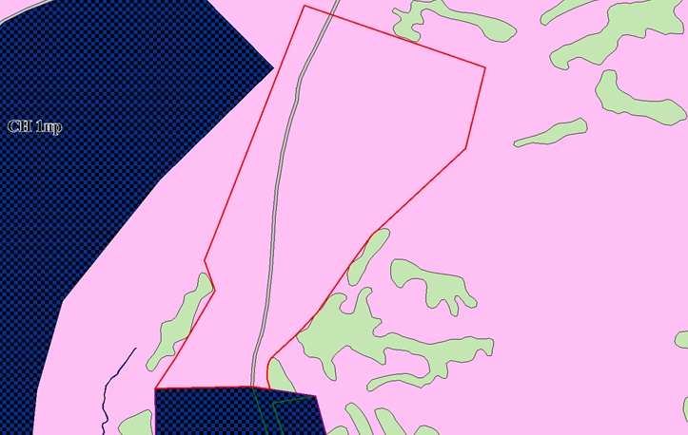
к территориальной зоне СН 1 (Подзона специального назначения для размещения кладбищ).

1.2.6. Изменить границы территориальной зоны ТОП (территория общего пользования), ЖЗ 3 (Подзона застройки малоэтажными многоквартирными жилыми домами высотой не выше четырех надземных этажей), ПР 5 (Подзона производственно-коммунальных объектов V класса вредности), ИТ (Подзона для размещения объектов индивидуального транспорта) с целью определения принадлежности территории, расположенной в кадастровом квартале 42:31:0107042 по адресу: Российская Федерация, Кемеровская область-Кузбасс, Осинниковский городской округ, г.Осинники, пер.Зеленый, площадью 1055 кв.м с координатами:
Обозначение характерных точек границ | Координаты, м
Обозначение характерных точек границ | X, м | Y, м
1 | 428896.93 | 2225868.72
2 | 428898.64 | 2225860.87
3 | 428913.48 | 2225863.96
4 | 428956.48 | 2225883.47
5 | 428958.95 | 2225883.34
6 | 428958.66 | 2225887.58
7 | 428958.37 | 2225891.74
8 | 428958.15 | 2225895.90
9 | 428942.89 | 2225890.03
10 | 428939.74 | 2225888.83
11 | 428919.84 | 2225884.64
12 | 428912.04 | 2225882.23
13 | 428908.05 | 2225881.41
14 | 428907.18 | 2225886.34
15 | 428905.88 | 2225892.22
16 | 428897.59 | 2225890.46
17 | 428900.10 | 2225879.54
18 | 428895.01 | 2225878.02
19 | 428895.19 | 2225877.18
1 | 428896.93 | 2225868.72
к территориальной зоне ЖЗ 5 (Подзона застройки домами индивидуальной жилой застройки высотой не выше трех надземных этажей).

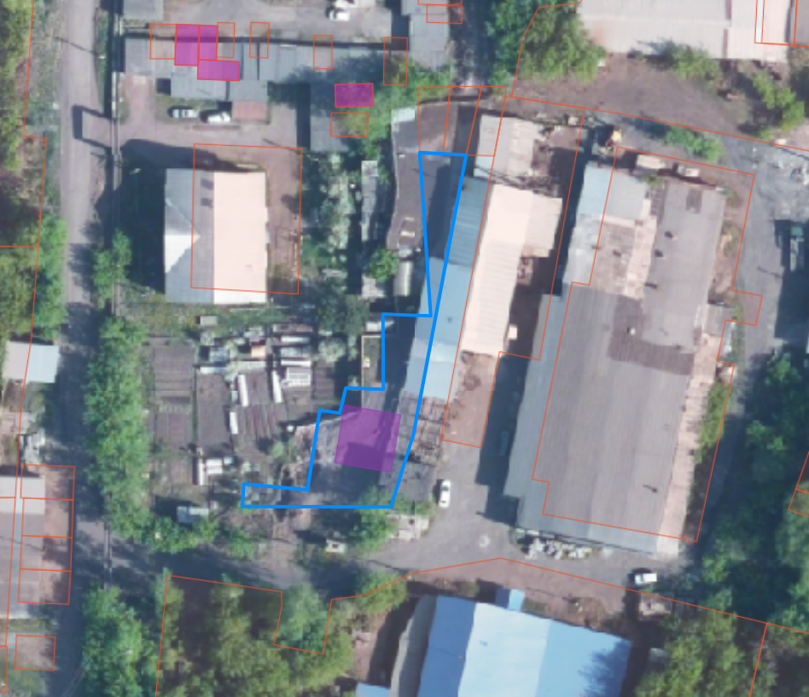

42:31:0107042:246

2.Направить настоящее Решение Главе Осинниковского городского округа для подписания и официального опубликования.
3.Опубликовать настоящее Решение в газете «Время и жизнь».
4.Настоящее Решение вступает в силу со дня, следующего за днем его официального опубликования.

Председатель
Совета народных депутатов
Осинниковского городского округа Н.С. Коваленко

Глава Осинниковского
городского округа М.В. Либер

